Procédure de transformation

V2

# Préparation

Installer le plugin de remplacement avancé dans Writer (permet de remplacer un saut de paragraphe suivi d’un caractère) : <http://extensions.libreoffice.org/extension-center/alternative-dialog-find-replace-for-writer>

Ouvrir le fichier rtf dans Libreoffice Writer, et enregistrer au fomat odf

# Traitement dans Writer

**Le fichier a 3 types de contenu :**

* titre en page 1 -> style Style par défaut + gras
* numérotation -> style snsg_cita
* texte en grec -> style snsg_greek

Des numéros de lignes (1 à 36) apparaissent dans la marge. Ils sont générés automatiquement dans le fichier RTF et l’ODT. Ils n’est pas certain qu’ils correspondent effectivement à la numérotation originale du texte imprimé. Ils semblent plutôt générés automatiquement en fonction de la disposition de la page.

à la fin de chaque ligne de texte grec : 2 espaces, et un caractère retour chariot (Shift+Entrée)

à la fin d’un bloc de texte grec, ou d’une ligne de numérotation: parfois 2 espaces, et un saut de paragraphe (Entrée)

au début de chaque ligne, un espace

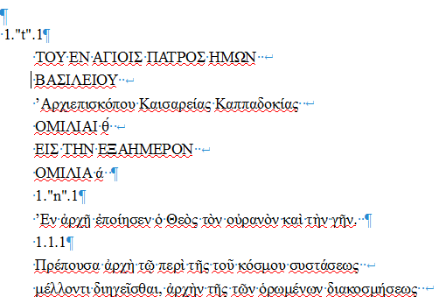

**Structuration hiérarchique:**

* 1er niveau : identification de chaque Homélie

Structure (avec « X » le numéro de l’Homélie) :

*X."t".1*

*Numéro de l’Homélie (en grec). Ex :* ΟΜΙΛΙΑ δ́.

*X."n".1*

*Titre de l’Homélie (en grec) Ex :*  Περὶ συναγωγῆς τῶν ὑδάτων

*X.1.1*

* 2e niveau : section ( ?), ne fait pas l’objet d’une numérotation explicite, mais présent implicitement dans le 3e niveau
* 3e niveau : lignes (Homélie. Section. Ligne)

Structure (avec X le numéro de l’Homélie, Y le numéro de section, L la ligne)

*X.Y.L*

**Choix faits :**

* On peut concaténer le numéro de l’homélie et son titre. Ex : ΟΜΙΛΙΑ δ́. Περὶ συναγωγῆς τῶν ὑδάτων
* Il est sans doute inutile de conserver les numéros de ligne (si on voulait le faire, il faudrait utiliser des balises milestone ou pb)

**Règles de transformation :**

* Supprimer tous les espaces en début de ligne

Remplacer (avec option expression régulières) "^ " par ""

Remplacer (avec option expression régulières) "(\n) " par "$1"

* Supprimer les doubles espaces

Remplacer (avec option expression régulières) " *" par " "

* Passer la numérotation de 1er niveau en style Titre 1
* Supprimer les coupures de mots du texte grec

Rechercher et remplacer : "- (\n)" par "$1"

Rechercher et remplacer : "- $" par ""

* Générer une numérotation de 2e niveau, en style Titre 2
  + Si une numérotation de 3e niveau est du type X.Y.1 (1re ligne de la section Y de l’homélie X), la transformer en X.Y

Rechercher (tout chercher avec option expression régulières) "^([0-9]*\.[0-9]*)\.1$"

Appliquer le style « Titre 2 » à tous les passages sélectionnés

Rechercher et remplacer : "^([0-9]*\.[0-9]*)\.1$" par "$1"

* Supprimer la numérotation de 3e niveau

Rechercher et remplacer : "^[0-9]*\.[0-9]*\.[0-9]*$" par ""

* Supprimer les sauts de ligne du texte grec

Rechercher et remplacer : "\n" par ""

* Supprimer les lignes vides

Rechercher et remplacer : "^$" par ""

**Regrouper les éléments de la structure de 1er niveau (titre d’Homélie) :**

Avec l’éditeur spécial :

Rechercher et remplacer : "\p([0-9]*)\."n"\.[0-9]*\p" par "."

Rechercher et remplacer : "([0-9]*\."t"\.[0-9]*)\p" par "\1"

Avec l’éditeur normal :

Sélectionner tous les titres d’Homélie

Rechercher tout "^[0-9]*\."t".*$". Changer le style de la sélection en Titre 1

Remplacer la numérotation des Homélies

Rechercher et remplacer  "([0-9]*).\"t"\.[0-9]*" par "@n=$1@@type=homily@"

Rechercher et remplacer  "^[0-9]*\.([0-9]*)$" par "@n=$1@type=section@"

Avec l’éditeur spécial

Rechercher et remplacer  " \p[^@]" par " "

Supprimer tous les sauts de ligne au milieu du texte grec :

Ne garder que les sauts de ligne précédés ou suivis d’une arrobase

Avec l’éditeur spécial :

Rechercher et remplacer : "([^@])\p([^@])" par \1\2

Isoler le titre de l’œuvre (actuellement inclus dans le 1."t".1 avant ΟΜΙΛΙΑ ά

# Transformation du fichier odt

Envoi de l’ODT dans Odette <http://bookmeka.huma-num.fr/Odette>

Post-traitement à faire pour interpréter @n=$1@type=section@